Modelo de Avaliação de Desempenho para apoio à Gestão da Coordenadoria dos Processos Licitatórios

Samuel Souza de Araújo
UFSC
E-mail: samuel.souza@ufsc.br

Sandra Rolim Ensslin
UFSC
E-mail: sensslin@gmail.com

Lucas dos Santos Matos
UFSC / IESGF
E-mail: l.matos@ufsc.br

Resumo
Diante da insatisfação com a qualidade dos serviços prestados à população pelos órgãos públicos e das reformas que ocorreram na década de 90, as organizações públicas buscam alcançar a eficiência e a eficácia. Considerando que os bens, obras e serviços são adquiridos pelo setor de compras, torna-se essencial avaliar de desempenho no contexto das compras públicas de forma a suprir o órgão com uma maior qualidade e por um preço adequado. Considerando a complexidade do problema e os interesses conflitantes dos atores, procura-se expandir o conhecimento do gestor. Para tal, questiona-se como construir um instrumento de gestão que permita ao gestor público avaliar o desempenho da coordenadoria de processos licitatórios de uma organização pública. Assim, o objetivo da pesquisa é propor um modelo para apoiar a gestão da Coordenadoria de Processos Licitatórios do Hospital Universitário Professor Polydoro Ernani de São Thiago da Universidade Federal de Santa Catarina, visando gerar no gestor conhecimento acerca do contexto. Como instrumento de intervenção foi utilizada a Metodologia Multicritério de Apoio à Decisão - Construtivista (MCDA-C). Trata-se de uma pesquisa exploratória, de natureza construtivista, sob a forma de estudo de caso, com abordagem qualitativa, envolvendo a coleta de dados primários. O desenvolvimento do modelo é constituído pela fase de estruturação para o contexto específico e apoia a tomada de decisão pelo gestor. A criação dos indicadores de desempenho possibilita o efetivo acompanhamento das atividades desenvolvidas pelo setor, conduzindo a uma gestão eficiente e à melhor aplicação dos recursos públicos.

Palavras-chave: Avaliação de Desempenho; Apoio à gestão; Compras Públicas; Licitações; MCDA-C.

Linha Temática: Contabilidade Gerencial – Modelos de Mensuração e Avaliação do Desempenho Empresarial

Introdução

Há uma crítica constante quanto à qualidade dos serviços públicos oferecidos para a população (Mardale, 2015; Navarro-Galera; Ortiz-Rodríguez & López-Hernández, 2008; Patrucco; Luzzini & Ronchi, 2016; Ren, Kwaw & Yang, 2012; Srivastava & Agrahari, 2017; Tillema, Mimba & Van Helden, 2010). Frequentemente, aponta-se como causa a insuficiência de recursos financeiros e humanos (Goh, Elliott & Richards, 2015; Tillema et al., 2010).
Esse fato também é observado no Brasil, onde 70% dos brasileiros se encontram insatisfeitos com os serviços prestados (IPSOS, 2017), apesar do alto montante dispendido com as aquisições governamentais que, segundo o sistema de compras governamentais, o Comprasnet, demonstram que foram movimentados mais de 47 bilhões de reais em pouco mais de cem mil processos de compras (Painel de Compras, 2018).
As reformas legislativas que ocorreram na década de 1990, as quais foram influenciadas pela Nova Gestão Pública (NGP)/New Public Management (NPM), implantam as regulamentações para as aquisições públicas buscarem a eficiência e a eficácia (Araújo & Ensslin, 2018; Brignall & Modell, 2000; Chomchaiya & Esichaikul, 2016; Navarro-Galera et al., 2008; Patrucco et al., 2016; Rendon, 2008).
Considerando a definição da Avaliação de Desempenho (AD), dos renomados pesquisadores da área, Neely, Gregory e Platts (1995, p. 80), “como o processo de quantificação da eficiência e eficácia da ação”, podemos evidenciar como a demanda da Avaliação de Desempenho de Compras Públicas pode contribuir positivamente dentro dessa área.
Segundo Patrucco, Luzzini e Ronchi (2016), existe uma lacuna entre o que se pretende dentro das aquisições públicas e os reais resultados quando as reformas, sob o paradigma da NGP, são postas em prática. Percebe-se, assim, que a avaliação de desempenho das compras públicas torna-se um elemento-chave para o crescimento sustentável no médio e longo prazo, principalmente em locais onde os gastos públicos são elevados (Gardenal, 2010). Ainda, fica evidente a necessidade de medir e melhorar os processos de compras, conforme defendem trabalhos sobre o tema (Chomchaiya & Esichaikul, 2016; Patrucco et al., 2016; Rendon, 2008; Srivastava & Agrahari, 2017).
Nesse contexto, entende-se que uma gestão adequada, que possibilite a aquisição de bens, obras e serviços com uma maior qualidade e por um preço adequado, é essencial para suprir as necessidades do órgão e consequentemente dos cidadãos.
Desta forma, considerando a complexidade do problema e os interesses conflitantes dos atores, procura-se expandir o conhecimento do decisor acerca do contexto apresentado. Surge, assim, a questão de pesquisa que baliza este estudo: “como construir um instrumento de gestão que permita ao gestor público avaliar o desempenho da coordenadoria de processos licitatórios de uma organização pública?”.
Para responder à questão de pesquisa tem-se por objetivo estruturar um modelo para apoiar a gestão da Coordenadoria de Processos Licitatórios do Hospital Universitário Professor Polydoro Ernani de São Thiago da Universidade Federal de Santa Catarina (HU/UFSC).
A regulamentação rígida e o formalismo estabelecido legalmente para as atividades relacionadas aos processos licitatórios dificultam a celeridade e a avaliação de desempenho das atividades realizadas pelo setor de licitações. Nesse sentido, entende-se que um instrumento de gestão que permita a visualização dos aspectos críticos do contexto, julgados como necessários e suficientes para os gestores, pode contribuir para o ambiente estudado. Logo, justifica-se a relevância dessa pesquisa considerando a necessidade de criação de um instrumento de gestão que permita a Avaliação de Desempenho de Compras Públicas e que considerem a percepção dos gestores e forneçam informações aos stakeholders (Araújo & Ensslin, 2018; Behn, 2003).
A construção do modelo será orientada pela Metodologia Multicritério de Apoio à Decisão - Construtivista (MCDA-C) (Ensslin, Montibeller & Noronha, 2001; Longaray et al., 2019; Matos, Valmorbida & Ensslin, 2018) e será capaz de promover o conhecimento no decisor, por meio da Avaliação de Desempenho (Matos, Ensslin & Ensslin, 2019), acerca da coordenadoria de processos licitatórios, considerando que esse processo permite a mensuração qualitativa dos aspectos considerados necessários e suficientes pelo decisor.
Este artigo tem em sua estrutura, além desta introdução, a seção seguinte que aborda o referencial teórico da pesquisa, a seção 3 que trata da metodologia da pesquisa; a seção 4, com os resultados do estudo de caso; e por fim, a seção 5, com as considerações finais.

Avaliação de desempenho de compras públicas

A necessidade de medir a eficiência e eficácia das aquisições é estudada no setor privado desde 1928 por Gushée e Boffey (Patrucco et al., 2016; Schiele, 2005). No ambiente público percebe-se que a Avaliação de Desempenho de Compras Públicas busca acompanhar o sucesso do setor privado ao adotar métodos já consagrados, como as compras eletrônicas, Balanced Scorecard (Brignall & Modell, 2000; Chomchaiya & Esichaikul, 2016; Kim, Olivares & Weintraub, 2014; Rendon, 2008; Rotchanakitumnuai, 2013) ou compras sustentáveis (Reuter, Goebel & Foerstl, 2012).
Embora seja relevante gerir o desempenho em ambos os contextos, há algumas diferenças substanciais entre eles (Behn, 2003; Patrucco et al., 2016). As organizações públicas, por exemplo, obedecem a regras e procedimentos mais rígidos que o setor privado (Patrucco et al., 2016; Srivastava & Agrahari, 2017), principalmente por estarem limitados a realizar apenas o que é permitido por lei.
Percebe-se, portanto, a forte influência da regulamentação sobre a atividade de compras no setor público (Chomchaiya & Esichaikul, 2016; Patrucco et al., 2016; Schapper; Malta & Gilbert, 2006; Srivastava & Agrahari, 2017). Ainda, salienta-se o surgimento de iniciativas legislativas na década de 90, onde há aumento do incentivo para as organizações públicas buscarem a melhoria no desempenho (Rendon, 2008).
Essas reformas administrativas, sob o paradigma da Nova Gestão Pública/New Public Management, ocorrem por meio de interação complexa entre fatores políticos, sociais e econômicos visando a eficiência e eficácia das organizações públicas (Brignall & Modell, 2000; Chomchaiya & Esichaikul, 2016; Navarro-Galera et al., 2008; Patrucco et al., 2016; Rendon, 2008; Schapper et al., 2006).
Schapper, Malta e Gilbert (2006) observam que essas reformas administrativas são cíclicas e afetam o contexto de compras públicas, ora buscando melhorar o desempenho em direção à responsabilização pelos resultados e um maior valor percebido aos cidadãos (value-for-money), ora buscando maior conformidade à regulamentação devido aos problemas que ocorreram no processo anterior (Araújo & Ensslin, 2018), conforme Figura 1.

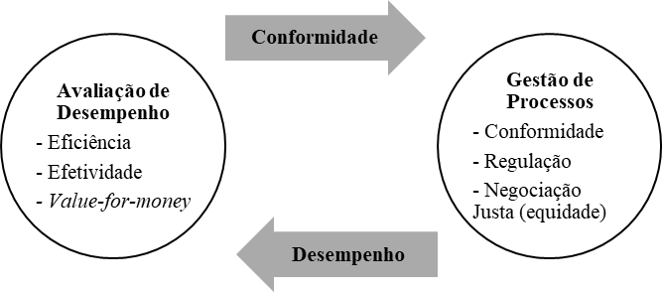
Figura 1. Ciclo das reformas
Fonte: adaptado de Schapper et al. (2016, p. 14).

Esses problemas podem estar vinculados à tensão entre desempenho e conformidade (Schapper et al., 2016), à baixa capacidade institucional (Chomchaiya & Esichaikul, 2016), aos altos níveis de informalidade e à corrupção (Schapper et al., 2016; Tillema et al., 2010). Algumas críticas surgiram ainda quando da utilização da NPM para conduzir essas reformas, onde se podem citar a confiança excessiva na introdução das técnicas do setor privado e o foco intragovernamental (Navarro-Galera et al., 2008).
Schapper et al. (2016, p. 14) afirmam que “dentro de um modelo de desempenho para compras públicas, o papel da regulação é principalmente estabelecer princípios e objetivos de gestão, em vez de micro gerenciar os processos”.
Essa tensão entre desempenho e conformidade diminui com uma definição clara do escopo e natureza da aquisição pública, onde a tecnologia pode auxiliar também na redução desse conflito dando espaço para uma reforma genuína por meio de uma abordagem holística que compreenda as realidades políticas e operacionais das compras públicas e seu significado estratégico (Schapper et al., 2016).
Considera-se a adoção da tecnologia da informação um dos pilares da filosofia NPM (Chomchaiya & Esichaikul, 2016). As reformas podem se beneficiar do uso dessas tecnologias de forma a elevar os níveis de responsabilidade, desempenho e conscientização por meio de um processo mais transparente (Gardenal, 2010; Schapper et al. 2016), fornecendo aos usuários uma maior qualidade de informação (Schapper et al. 2016; Srivastava & Agrahari, 2017).
Os principais desafios encontrados no uso da tecnologia estão vinculados à infraestrutura inadequada ou subdesenvolvida para a adoção das compras eletrônicas (Gardenal, 2010; Srivastava & Agrahari, 2017), à burocracia excessiva (Chomchaiya & Esichaikul, 2016) e à inflexibilidade processual (Chomchaiya & Esichaikul, 2016).
Em conclusão, evidencia-se a importância inegável de um sistema de gestão para se avaliar os procedimentos referentes às compras no setor público. No entanto, ainda que elencadas e levantadas as características necessárias para um sistema de gestão, não se identifica, na literatura, ferramentas desenvolvidas para apoiar especificamente a gestão de compras no setor público, com o objetivo de atender às necessidades informacionais de seus gestores, representando a lacuna de pesquisa que se deseja preencher neste estudo.

Procedimentos Metodológicos

Essa pesquisa, de natureza exploratória e com características, quanto ao problema, enquadrada como qualitativa, utiliza a coleta de dados primários para seu desenvolvimento e construção dos resultados. Para tanto, o estudo adota a Metodologia Multicritério de Apoio à Decisão – Construtivista como instrumento de intervenção para o desenvolvimento do estudo de caso, visando à estruturação de um modelo para apoiar a gestão da Coordenadoria de Processos Licitatórios do HU/UFSC.
A MCDA-C busca auxiliar os gestores em seus processos de administração, admitindo que os contextos envolvem múltiplos fatores, a princípio não bem entendidos pelos múltiplos atores envolvidos, cujos interesses podem ser conflitantes e abarcam múltiplos critérios ainda não bem definidos. Estes contextos têm encontrado nas metodologias multicritério a base para a construção de entendimento do que é importante avaliar e gerenciar (Ensslin, Dutra & Ensslin, 2000; Matos et al., 2018).
Para a MCDA-C o desenvolvimento do modelo é constituído por três grandes fases: (i) fase de estruturação, (ii) fase de avaliação e (iii) fase de recomendações (Ensslin et al., 2000), conforme apresentado na Figura 2.

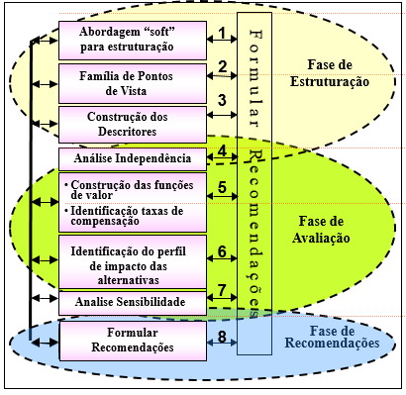
Figura 2. Etapas da Metodologia Multicritério de Apoio à Decisão - Construtivista
Fonte: Ensslin, Dutra e Ensslin (2000, p.81).

Para o alcance do objetivo definido, este trabalho foi delimitado a executar a fase de estruturação de um instrumento de gestão para apoiar os trabalhos da Coordenadoria de Processos Licitatórios do Hospital Universitário Polydoro Ernani de São Thiago, da Universidade Federal de Santa Catarina.
A execução da fase de estruturação visa identificar os aspectos julgados pelo gestor como essenciais, necessários e suficientes para serem considerados no processo de monitoramento e aperfeiçoamento do desempenho, possibilitando uma linguagem comum entre os atores envolvidos no ambiente (Ensslin et al., 2018; Longaray et al., 2018). Nesse sentido, as preocupações elucidadas fornecem informações para a construção de um modelo qualitativo representativo para apoiar a gestão da coordenadoria de processos licitatórios do HU-UFSC. Ao final será possível evidenciar um modelo composto por métricas qualitativas de desempenho.
Assim, busca-se construir, no gestor responsável pela coordenadoria, conhecimento sobre o problema que se busca administrar, a partir da evidenciação e visualização dos aspectos julgados como essenciais em uma Estrutura Hierárquica De Valor (EHV), demonstrando as suas relações existentes (Ensslin, Montibeller & Noronha, 2001; Keeney, 1992). Essa EHV permite ao gestor a identificação e evidenciação dos aspectos críticos que afetam o contexto decisório, operacionalizando o modelo a partir de níveis estratégicos, desmembrando-os até os níveis operacionais, onde se encontram os indicadores de desempenho (Longaray et al., 2018).

Resultados

Inicialmente é preciso contextualizar a problemática que se busca gerir, demonstrando os atores envolvidos no contexto, conforme a etapa de abordagem soft para estruturação, da Metodologia Multicritério de Apoio à Decisão - Construtivista: (i) decisores – Chefe da Coordenadoria de Processos Licitatórios e Pregoeiros; (ii) intervenientes – Chefe do setor administrativo no hospital, Diretor administrativo e Gerente Administrativo; (iii) facilitadores – autores do trabalho; (iv) agidos – Demais setores do hospital, empresas licitantes, pacientes e demais usuários. Essa é definição é fundamental para a aplicação da MCDA-C, pois sobre as preocupações dos decisores que será estruturado o modelo de avaliação de desempenho.
Neste sentido, um processo de brainstorming, com base em uma intensa interação entre facilitadores e os decisores dá início ao processo de identificação dos aspectos essenciais para construção do instrumento de gestão. A partir das percepções dos decisores, definiu-se como rótulo para abordagem do problema, que baliza o andamento dos trabalhos, “Gestão da Coordenadoria de Processos Licitatórios”. A Coordenadoria de Processos Licitatórios do Hospital Universitário é responsável pela gestão dos processos licitatórios, compras e contratações de serviços. Um grande vulto de recursos é licitado pela coordenadoria. Adquirir os bens, obras e serviços com uma qualidade aceitável e um preço adequado são fatores essenciais para suprir as necessidades do órgão e, consequentemente, dos cidadãos. Assim, justifica-se a construção de um instrumento para a gestão adequada do processo, que permitirá o fornecimento adequado de suprimentos ao hospital por um custo adequado.
Considerando que é necessário o desenvolvimento de conhecimento nos decisores para identificação dos aspectos que devem ser considerados para o instrumento de gestão, elaborou-se um checklist com 26 perguntas, utilizado para orientar as entrevistas presenciais realizadas individualmente com os decisores, conforme algumas perguntas apresentadas na Tabela 1. Questões semelhantes foram utilizadas na pesquisa de Igarashi, Ensslin, Ensslin, e Paladini (2008), com base nos trabalhos de Keeney (1992) e Ensslin et al. (2001).

Tabela 1. Perguntas extraídas do checklist para identificar as percepções dos gestores
1 – Quais as principais funções da Coordenadoria de Processos Licitatórios (CPL), segundo sua percepção?
3 – Quais características da CPL que você julga que mais afeta o desempenho dos pregões?
4 – Quais as características de uma situação catastrófica que pode ocorrer em um pregão? Pense em um pregão que obteve um péssimo desempenho, quais situações/fatores levaram a isso?
7 – Quais as características da CPL mais influenciam o desempenho dos pregões?
13 – Sem considerar que existem restrições (financeiras, humanas, tempo) o que poderia ser melhorado na CPL? Quais ações poderiam ser implementadas?
14 – Para os funcionários da CPL quais ações/eventos poderiam ser implementadas para a melhoria dos pregões? Como eles podem ser implementados?
15 – O que mais afeta a qualidade do trabalho dos pregoeiros? O que poderia ser feito para melhorar?
19 – Quais os impactos das alterações na legislação nos serviços prestados pelo Setor?
Fonte: Desenvolvido pelos autores (2019) com base em Igarashi et al. (2008).

A partir dessas informações são identificados os Elementos Primários de Avaliação (EPAs), que representam as ideias mais prematuras a respeito do contexto decisório. Sendo assim, as entrevistas conduzidas com base no questionário foram gravadas para posteriormente os facilitadores identificaram os Elementos Primários de Avaliação (EPAs). Segundo Grzebieluckas et al. (2011), deve-se identificar o maior número de EPAs nessa etapa. Após a análise das entrevistas foram identificados 148 EPAs, descritos durante o processo de interação com os decisores.
Buscando evoluir essas ideias mais iniciais, são desenvolvidos conceitos orientados à ação (Eden, 1988) para cada um dos elementos identificados. Os conceitos representam a expansão do conhecimento identificado inicialmente e é desenvolvido sob dois pontos de vista. O primeiro ponto, denominado polo presente, deve direcionar para a preferência do decisor, ou seja, deve ilustrar o que é desejado pelo decisor sobre determinado objeto. O segundo ponto, denominado polo oposto psicológico, deve apresentar as consequências que se deseja reduzir ou eliminar com o atendimento do objetivo proposto no polo presente. Desta forma, o conhecimento embrionário identificado no EPA é expandido para a direção de preferência dos gestores e elucidam-se as preocupações que se busca mitigar. Os polos presente e oposto psicológico são separados pelo uso de reticências, que representam a expressão “ao invés de” (Matos et al., 2018). Como exemplo de EPAs identificados e a respectiva expansão para conceitos, apresenta-se a Tabela 2.

Tabela 2. Amostra dos EPAs identificados e conceitos resultantes
EPA | Conceito
15. Infraestrutura | Ter processos para a melhoria da infraestrutura | ... | Comprometer o desempenho do setor por falta de equipamentos
23. Concorrência | Estimular a concorrência entre os fornecedores | ... | Frustrar a competição do certame licitatório
36. Transição EBSERH | Capacitar os servidores às mudanças que ocorrerão com a entrada da EBSERH | ... | Sofrer tempo superior para a transição dos processos
42. Celeridade | Concluir rapidamente os processos licitatórios | ... | Atrasar o fornecimento de suprimentos
129. Ferramentas | Trabalhar com ferramentas (equipamentos, rede, certificação digital) adequadas | ... | Prestar serviços com baixo desempenho
Fonte: Dados da pesquisa (2019).

A partir dos conceitos desenvolvidos são identificadas as áreas de preocupação estratégicas, agrupando e organizando os conceitos estrategicamente semelhantes (Bortoluzzi, Ensslin, Ensslin & Almeida, 2017; Ensslin et al., 2018; Rodrigues et al., 2018), permitindo, ainda que de forma primária, a visualização macro do modelo e as áreas que explicam as preocupações dos decisores. Essa etapa possibilitou a identificação das áreas de preocupação dos decisores para a pesquisa, conforme evidencia a Figura 3, onde os números representam os conceitos desenvolvidos. Nessa etapa é possível identificar, ainda, a suficiência de áreas de preocupação construídas.

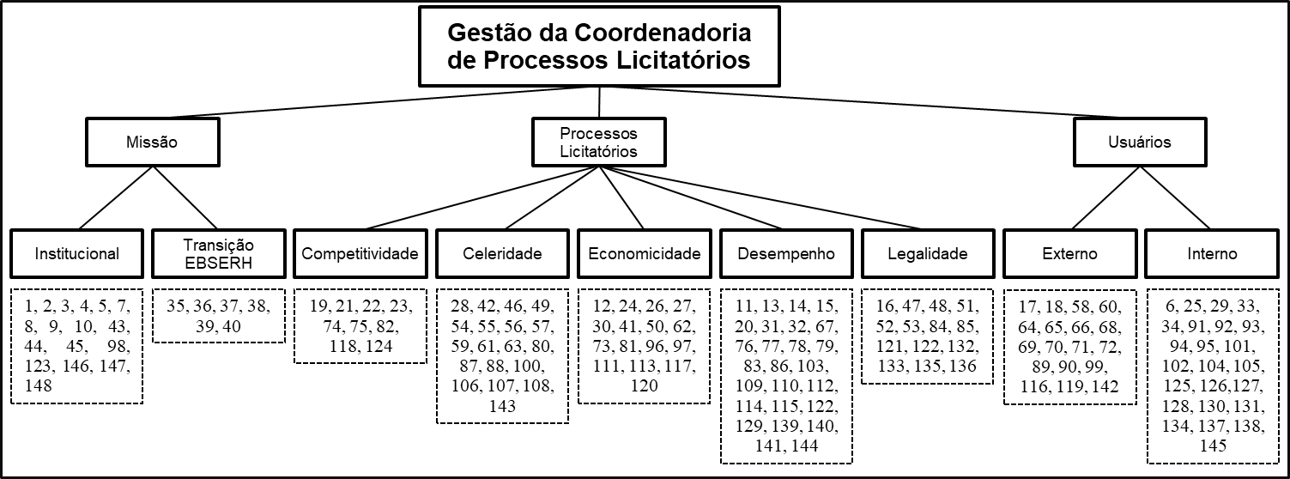
Figura 3. Identificação das áreas de preocupação para o modelo
Fonte: Desenvolvido pelos autores (2019).

Posteriormente, os facilitadores iniciam um processo de conexão entre os conceitos, por meio de mapas de relações meios-fins (Ensslin et al., 2001; Longaray et al., 2019), almejando traduzir operacionalmente aqueles conceitos estratégicos, os quais ainda não permitem a medição ordinal. Nessa etapa surgem novos conceitos complementares, que são desenvolvidos para permitir a construção da estrutura hierárquica de valor, haja vista que os conceitos desenvolvidos inicialmente são suficientes pra construir as relações. Assim, direcionam-se os conceitos estratégicos, ou conceitos fins, em conceitos meios, que permitem a operacionalização (Ensslin et al., 2000; Longaray et al., 2018; Matos et al., 2018).
Ao realizar a conexão entre os conceitos, por meio dos mapas de relações meios-fins e da EHV, é possível determinar clusters que representem e permitam a rotulação daquelas relações, dando origem aos Pontos de Vista do modelo (Kusterko, Ensslin, Ensslin & Chaves, 2018; Matos et al, 2018). A fim de exemplificação, a Figura 4 apresenta o desenvolvimento do Ponto de Vista Fundamental (PVF) “Desempenho”, com foco no Ponto de Vista Elementar (PVE) “Infraestrutura”. Nesse sentido, o PVE “Infraestrutura” é decomposto em elementos que o explicam, segundo as percepções de seus decisores.

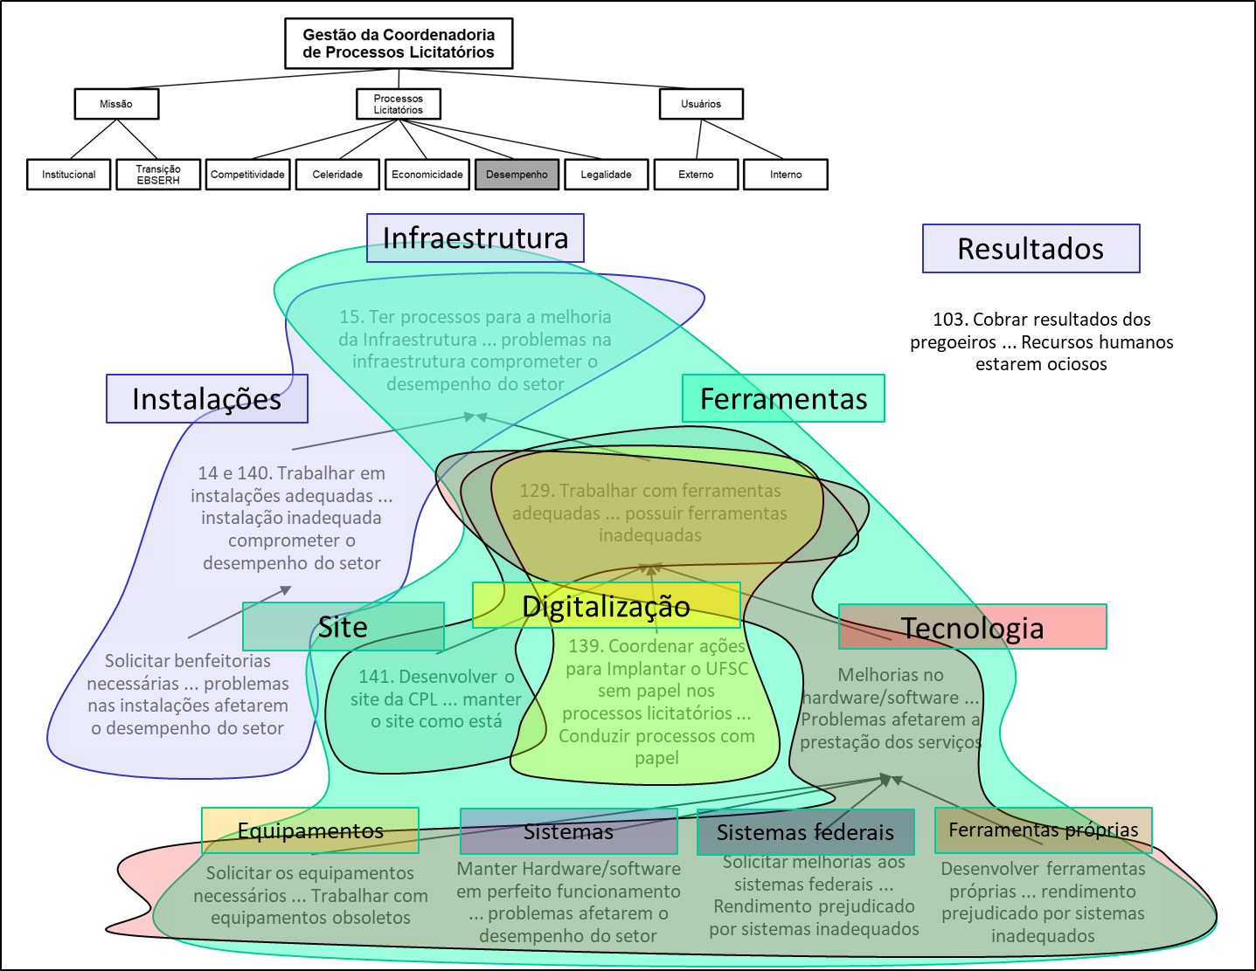
Figura 4. Determinação dos clusters com foco no PVF “Desempenho”
Fonte: Desenvolvido pelos autores (2019).

Assim, a EHV do modelo, exemplificada a partir do PVF “Desempenho”, está exibida na Figura 5.

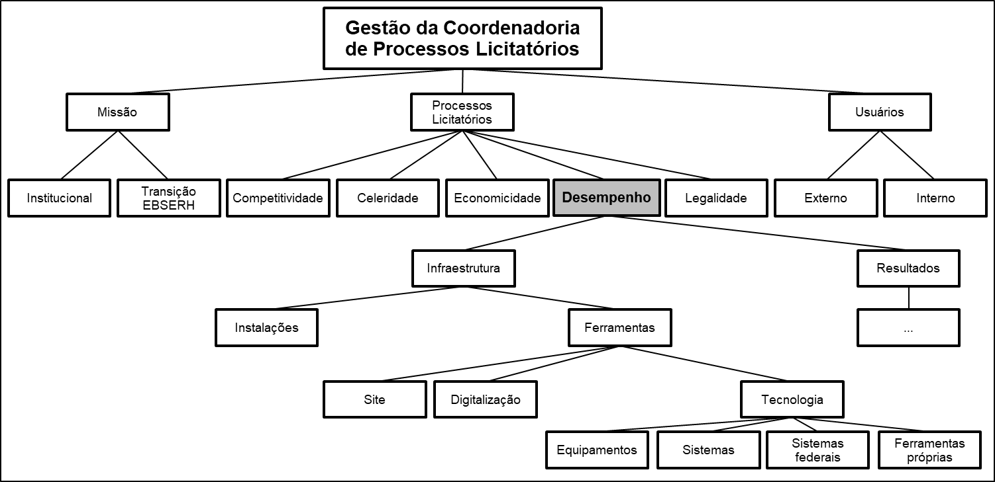
Figura 5. Estrutura Hierárquica de valor – Foco no PVF “Desempenho”
Fonte: Desenvolvido pelos autores (2019).

Para finalizar a fase de estruturação do modelo qualitativo de gestão, a metodologia multicritério de apoio à decisão – construtivista prevê a etapa de construção dos descritores (Kusterko et al., 2018; Longaray et al., 2019; Rodrigues et al., 2018), que visa desenvolver escalas ordinais (Matos et al., 2018; Stevens, 1946) para medir o nível de atendimento dos objetivos julgados como adequados pelos decisores (Ensslin et al., 2018). Desta forma, para cada ponto de vista operacional do modelo deve ser construído um indicador de desempenho, composto pelo objetivo a ser medido, escala de medida, níveis de referência e níveis de ancoragem – determinando os níveis bom e neutro. Os níveis de ancoragem representam limítrofes arbitrados pelos decisores, os quais dividem o indicador em níveis de excelência, competitivo e comprometedor, em relação ao desempenho medido (Kusterko et al., 2018; Longaray et al., 2018; Matos et al., 2018).
Finalizada a etapa de construção dos descritores, procede-se a medição do desempenho dos objetivos identificados, a partir da definição do status quo, ou situação atual (Bortoluzzi et al., 2017; Rodrigues et al., 2018). A visualização da situação atual permite aos decisores construir conhecimento sobre os aspectos críticos, a partir da exibição gráfica dos indicadores e suas relações. Para o PVE “Infraestrutura” são apresentados os indicadores e o respectivo status quo, conforme mostra a Figura 6.

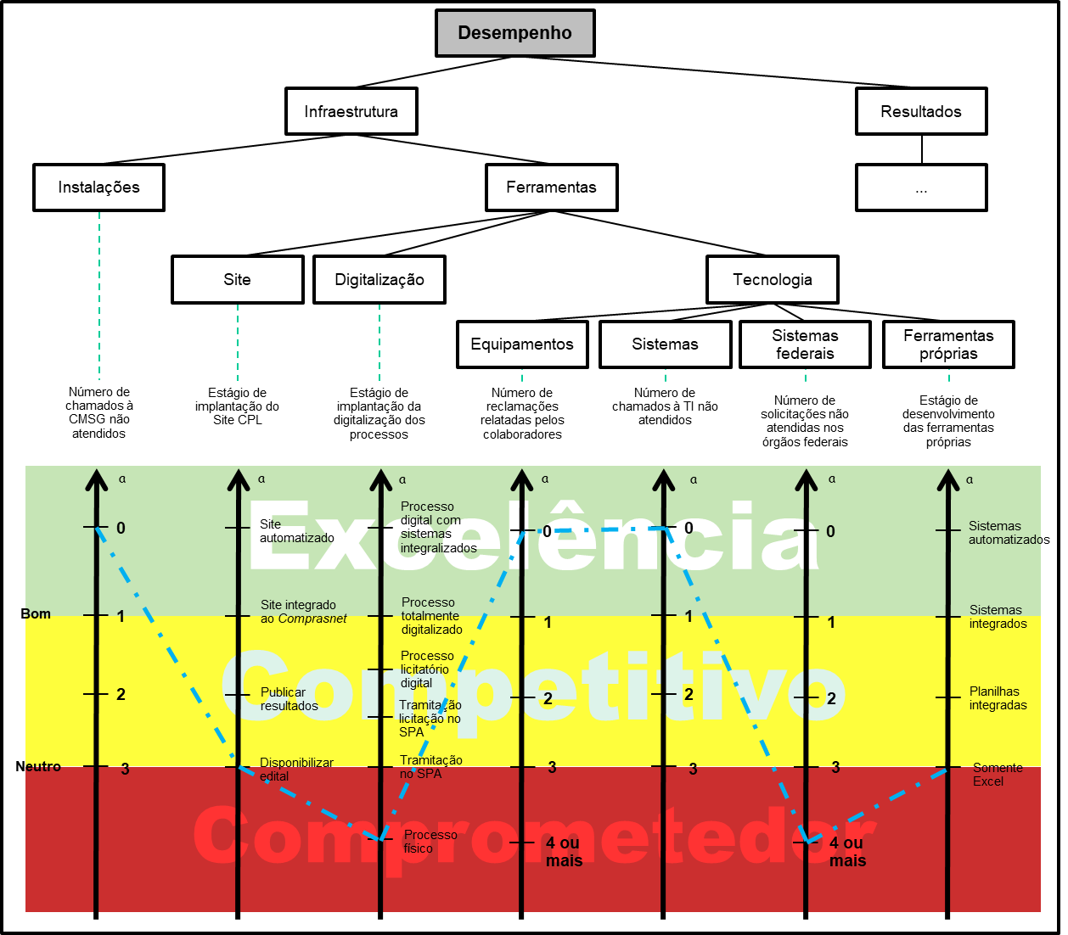
Figura 6. EHV e status quo para o PVE “Infraestrutura”
Fonte: Desenvolvido pelos autores (2019).

Esse recorte apresentado representa apenas uma parcela desenvolvida para o modelo global, construído a partir da fase de estruturação da MCDA-C. Esse modelo representa o limite de informações qualitativas que podem ser demonstrados sobre os aspectos levantados. Assim, as informações levantadas podem apoiar os decisores a conhecer oportunidades para melhorias no contexto decisório, visualizando potenciais impactos de suas decisões nos indicadores de desempenho. Ainda, salienta-se que o instrumento construído permite o conhecimento organizado a respeito dos pontos críticos julgados pelos decisores, que, apesar de serem conhecidos anteriormente, não possibilitavam o conhecimento das relações existentes entre si e a explicitação dos objetivos almejados e que impactam no ambiente.
De forma a exemplificar a construção de conhecimento no decisor acerca do contexto é possível observar no trecho transcrito da entrevista que inicialmente a percepção do decisor é que a infraestrutura, relacionada ao desempenho, estavam razoavelmente adequadas.
Facilitador: Quais os fatores caracterizam um alto desempenho?
Coordenador: Trabalhamos com pregão eletrônico, nessa modalidade o nosso desempenho maior é quando conseguimos comprar 100% dos produtos a serem licitados.
F: Quais as características da CPL que mais afetam o desempenho desses pregões eletrônicos?
C: Que mais afetam de que maneira? Negativa?
F: Positiva ou negativa. Quais os aspectos mais importantes entre todos que afetam?
C: Precisamos de uma boa pesquisa de mercado, uma definição de objeto bem claro (pausa). O que mais para alcançarmos um bom desempenho? Temos instalações adequadas, razoavelmente adequadas, temos infraestrutura adequada para isso também (pausa). Basicamente, um objeto bem definido, um termo de referência bem definido e a pesquisa de mercado (pausa). Deixa-me ver outros fatores que podem agregar (pausa). A área técnica, temos muitas dificuldades com a área técnica, principalmente materiais relacionados a área médica, o apoio (enfermagem) razoavelmente tem uma comissão (comissão permanente para materiais de assistência), mas precisamos também qualificar a área técnica para fazer as análises com disponibilidade de tempo. [grifo nosso]
Porém, após a construção do PVE “infraestrutura”, conforme a figura 6, o gestor consegue responder claramente qual a situação atual da coordenadoria de processos licitatórios nessa área, e quais indicadores estão em níveis de excelência – instalações, por exemplo que estão realmente adequadas. Permite ainda ao decisor apontar exatamente quais níveis apresentam desempenhos de nível comprometedor, como a digitalização e os sistemas federais.
Cabe ressaltar que a preocupação com a infraestrutura relacionada ao desempenho também foi percebida na entrevista com um dos pregoeiros, que, ao ser questionado sobre quais características do setor afetam o desempenho dos pregões, respondeu que além do ambiente organizacional e da equipe de trabalho, as ferramentas, redes e equipamentos impactam o desempenho dos pregões.

Considerações Finais

O objetivo da pesquisa foi atendido por meio da estruturação do modelo proposto com o uso da Metodologia Multicritério de Apoio à Decisão – Construtivista (MCDA-C). Além disso, o trabalho contribui para as atividades do gestor da coordenadoria de processos licitatórios do HU/UFSC ao proporcionar uma perspectiva detalhada das oportunidades de melhoria, subsidiando o processo de tomada de decisão de forma transparente. Além disso, a criação dos indicadores de desempenho possibilita o efetivo acompanhamento das atividades desenvolvidas pelo setor, conduzindo a uma gestão eficiente e à melhor aplicação dos recursos públicos. Ainda que preliminarmente, foi possível observar a criação de conhecimento do gestor sobre o contexto, permitindo uma visualização mais clara e organizada dos fatores de preocupação no ambiente.
A partir dos resultados é possível elencar contribuições teóricas oferecidas pelo estudo, organizadas segundo os critérios descritos por Whetten (1989), conforme tabela 3.

Tabela 3. Síntese das contribuições teóricas do trabalho
Contribuição Teórica | Descrição
O quê? | Proposição de modelo para ambientes complexos que considere à percepção do gestor sobre o contexto e apoie à tomada de decisão.
Como? | A partir da seleção e análise da literatura sobre o tema, por meio da ferramenta ProKnow-C (Araújo & Ensslin, 2018), constatou-se a oportunidade de pesquisa. Para preencher a lacuna, utilizou-se uma metodologia que considerasse o contexto organizacional por meio das demandas do gestor: MCDA-C (Ensslin et al., 2000).
Por quê? | Considerando que a decisão é tomada pelo gestor, deve-se municiar o mesmo com informações especificas para a tomada de decisão. Assim, a construção do modelo permite isso, por meio de um instrumento construtivista que considera a percepção do decisor.
Fonte: Desenvolvido pelos autores (2019) com base em Whetten (1989).

É importante ressaltar que se trata de um estudo de caso, com o uso de uma metodologia de natureza construtivista, e limita-se às características particulares da coordenadoria e do decisor, não sendo possível replicar ou generalizar o mesmo modelo em outro contexto. Este estudo teve como delimitação, ainda, operacionalizar somente a primeira fase da MCDA-C, estruturação. Como sugestão de pesquisas futuras, recomenda-se o avanço das demais fases (avaliação e recomendações), possibilitando a análise quantitativa do modelo e agregação de valor à gestão, contribuindo com ações de aperfeiçoamento.

Referências

Araújo, S. S., & Ensslin, S. R. (2018). Compras públicas sob a perspectiva da avaliação de desempenho: uma revisão de literatura e pauta de pesquisa. Anais do II Congresso Internacional de Desempenho do Setor Público, Florianópolis, SC, Brasil, 2. Recuperado de http://cidesp.com.br/index.php/Icidesp/2cidesp/paper/view/508/198.

Behn, R. D. (2003). Why measure performance? Different purposes require different measures. Public Administration Review, 63(5), 586-606.

Bortoluzzi, S. C., Ensslin, S. R., Ensslin, L., & de Almeida, M. O. (2017). Multicriteria decision aid tool for the operational management of an industry: a constructivist case. Brazilian Journal of Operations & Production Management, 14(2), 165-182.

Brignall, S., & Modell, S. (2000). An institutional perspective on performance measurement and management in the ‘new public sector’. Management Accounting Research, 11(3), 281-306.

Chomchaiya, S., & Esichaikul, V. (2016). Consolidated performance measurement framework for government e-procurement focusing on internal stakeholders. Information Technology & People, 29(2), 354-380.

Eden, C. (1988). Cognitive mapping. European Journal of Operational Research, 36, 1-13.

Ensslin, L.; Dutra, A. & Ensslin, S. R. (2000). MCDA: a constructivist approach to the management of human resources at a governmental agency. International Transactions in Operational Research, 7(1), 79-100.

Ensslin, L., Ensslin, S. R., Rocha, S., Marafon, A. D., & Medaglia, T. A. (2013). Modelo multicritério de apoio à decisão construtivista no processo de avaliação de fornecedores. Produção, 23(2), 402-421.

Ensslin, L., Ensslin, S., Dutra, A., Longaray, A., & Dezem, V. (2018). Performance assessment model for bank client's services and business development process: a constructivist proposal. International Journal of Applied Decision Sciences, 11(1), 100-126.

Ensslin, L.; Montibeller, G. & Noronha, S. M. (2001). Apoio à decisão: metodologia para estruturação de problemas e avaliação multicritério de alternativas. Florianópolis: Insular.

Ensslin, S. R.; Ensslin, L.; Matos, L. S.; Dutra, A. & Ripoll-Feliu, V. M. (2015). Research opportunities in performance measurement in public utilities regulation. The International Journal of Productivity and Performance Management, 64, 994-1017.

Gardenal, F. (2013). A model to measure e-procurement impacts on organizational performance. Journal of Public Procurement, 13(2), 215-242.

Goh, S. C., Elliott, C., & Richards, G. (2015). Performance management in Canadian public organizations: findings of a multi-case study. International Journal of Productivity and Performance Management, 64(2), 157-174.

Grzebieluckas, C., Buson, M. A., Queiroz, S. G., Ensslin, L., Ensslin, S., Nickel, E., & Balbim, A. J. (2011). Instrumento para identificação das necessidades do consumidor no processo de desenvolvimento do design: Um estudo ilustrado com o projeto de um automóvel. Gestão & produção, 18(2), 337-350.

Igarashi, D. C. C., Ensslin, S. R., Ensslin, L., & Paladini, E. P. (2008). A qualidade do ensino sob o viés da avaliação de um programa de pós-graduação em contabilidade: proposta de estruturação de um modelo híbrido. Rausp Management Journal, 43(2), 117-137.

IPSOS (2017). Global Trends: Brasil é o segundo país mais insatisfeito com serviço público. Recuperado de https://www.ipsos.com/pt-br/global-trends-brasil-e-o-segundo-pais-mais-insatisfeito-com-servico-publico.

Keeney, R. L. (1992). Value focused-thinking: a path to creative decision-making. Cambridge: Harvard Univ. Press.

Kim, S. W., Olivares, M., & Weintraub, G. Y. (2014). Measuring the performance of large-scale combinatorial auctions: A structural estimation approach. Management Science, 60(5), 1180-1201.

Kusterko, S., Ensslin, S. R., Ensslin, L., & Chaves, L. C. (2018). Gestão de perdas em sistemas de abastecimento de água: uma abordagem construtivista. Engenharia Sanitária e Ambiental, 23(3).

Longaray, A., Ensslin, L., Ensslin, S., Alves, G., Dutra, A., & Munhoz, P. (2018). Using MCDA to evaluate the performance of the logistics process in public hospitals: the case of a Brazilian teaching hospital. International Transactions in Operational Research, 25(1), 133-156.

Longaray, A. A., Ensslin, L., Dutra, A., Ensslin, S., Brasil, R., & Munhoz, P. (2019). Using MCDA-C to assess the organizational performance of industries operating at Brazilian maritime port terminals. Operations Research Perspectives, 6, 100-109.

Mardale, F. E. (2015). Performance in public procurement. Revista Academiei Fortelor Terestre, 20(4).

Matos, L. S., Valmorbida, S. M. I., & Ensslin, S. R. (2018). Gestión y Evaluación de la Monitorización en el Sector de Auditoría Interna de una Universidad Federal Brasileña: Una Propuesta Constructivista. REICE: Revista Electrónica Iberoamericana sobre Calidad, Eficacia y Cambio en Educación, 16(3), 67-85.

Matos, L. S., Ensslin, S. R. & Ensslin, L. (2019). A review on the Performance Measurement Systems life cycle elements. Lex Localis - Journal of Local Self-Government, no prelo.

Navarro-Galera, A., Rodríguez, D. O., & Lopez Hernandez, A. M. (2008). Identifying barriers to the application of standardized performance indicators in local government. Public management review, 10(2), 241-262.

Neely, A., Gregory, M., & Platts, K. (1995). Performance measurement system design: a literature review and research agenda. International journal of operations & production management, 15(4), 80-116.

Painel de Compras [Programa de Computador] (2018). Recuperado de http://paineldecompras.planejamento.gov.br/QvAJAXZfc/opendoc.htm?document=PaineldeCompras.qvw&host=QVS@17-0112-b-ias04&anonymous=true.

Patrucco, A. S., Luzzini, D., & Ronchi, S. (2016). Evaluating the effectiveness of public procurement performance management systems in local governments. Local Government Studies, 42(5), 739-761.

Ren, Z., Kwaw, P., & Yang, F. (2012). Ghana's public procurement reform and the continuous use of the traditional procurement system: The way forward. Built Environment Project and Asset Management, 2(1), 56-69.

Rendon, R. G. (2008). Procurement process maturity: Key to performance measurement. Journal of Public Procurement, 8(2), 200-214.

Reuter, C., Goebel, P., & Foerstl, K. (2012). The impact of stakeholder orientation on sustainability and cost prevalence in supplier selection decisions. Journal of Purchasing and Supply Management, 18(4), 270-281.

Rodrigues, A. P., Fernandes, M. L., Rodrigues, M. F. F., Bortoluzzi, S. C., da Costa, S. G., & de Lima, E. P. (2018). Developing criteria for performance assessment in municipal solid waste management. Journal of Cleaner Production, 186, 748-757.

Rotchanakitumnuai, S. (2013). Assessment of e-procurement auction with a balanced scorecard. International Journal of Physical Distribution & Logistics Management, 43(1), 39-53.

Schapper, P. R., Malta, J. N. V., & Gilbert, D. L. (2017). Analytical framework for the management and reform of public procurement. In International handbook of public procurement (pp. 119-136). Routledge.

Schiele, J. J. (2005). A tool for assessing the value contributed by public purchasing departments throughout various stages of competitive acquisition processes for consulting services. Journal of Public Procurement, 5(1), 73-85.

Srivastava, S. K., & Agrahari, A. (2017). Benchmarking approach to improve public procurement process. Economic and Political Weekly, 50(20), 58-67.

Stevens, S. S. (1946). On the theory os scales of measurement. Science, 103 (2684), 677-680.

Tillema, S., Mimba, N. P. S., & Van Helden, G. J. (2010). Understanding the changing role of public sector performance measurement in less developed countries. Public Administration and Development, 30(3), 203-214.

Whetten, D. A. (1989). What constitutes a theoretical contribution? Academy of Management Review, 14(4), 490-495.

